
SERVIÇO NACIONAL DE APRENDIZAGEM COMERCIAL - SENAC
CURSO TÉCNICO EM DESENVOLVIMENTO DE SISTEMAS
PROJETO INTEGRADOR
Sistema de Gestão para Distribuidora de Chopp
Cervejaria IceChopp
Tiago Almeida de Abreu
Porto Alegre
2026

AGRADECIMENTOS
Agradeço ao professor Miguel Matiolla do Curso Técnico em Informática SENAC TECH, pela orientação e pelo conhecimento compartilhado ao longo da formação.

1 INTRODUÇÃO
Sistema para uma Distribuidora de Chopp
Este projeto tem como objetivo o desenvolvimento de um sistema completo para a empresa fictícia IceChopp, fabricante de chopp que atende distribuidores. A proposta busca a modelagem e a documentação de um sistema empresarial, contemplando desde o levantamento de requisitos até a implementação de uma aplicação desktop funcional em Java.
O sistema é responsável por auxiliar no gerenciamento da empresa, permitindo o controle de estoque, o cadastro de clientes, o registro de pedidos, o acompanhamento da produção e a realização de vendas. Com isso, a IceChopp pode organizar melhor seus processos, reduzir erros manuais e aumentar a eficiência das operações do dia a dia.

1.1 Apresentação Geral do Projeto
A IceChopp é uma empresa de pequeno a médio porte localizada na cidade de Viamão, especializada na fabricação e distribuição de chopp para distribuidores da Região Metropolitana de Porto Alegre. Apesar de ser uma empresa nova no mercado, a IceChopp encontra-se em constante crescimento e expansão, aumentando gradativamente sua demanda e sua carteira de clientes.
Com o crescimento das operações, surgiu a necessidade de melhorar o controle e a organização dos processos internos da empresa, principalmente nas áreas de estoque, produção, vendas, compras e gerenciamento de pedidos. Atualmente, grande parte dessas atividades é realizada de forma manual, o que pode ocasionar atrasos, falhas de comunicação e dificuldades no acompanhamento das informações.
Este projeto apresenta o desenvolvimento de um sistema de gerenciamento para a IceChopp, com o objetivo de auxiliar no controle das operações da empresa, proporcionando maior organização, agilidade e segurança no gerenciamento dos dados. O sistema integra os diferentes setores da empresa — vendas, compras, produção e logística — em uma única aplicação desktop, dividida em times de acesso (vendas, compras e administração), facilitando o cadastro de clientes, o controle de estoque, o acompanhamento de pedidos e o monitoramento das vendas e do fluxo de caixa.

2 OBJETIVOS

2.1 Objetivo Geral
Projetar e desenvolver um sistema para controlar e gerenciar os processos da empresa IceChopp, auxiliando no gerenciamento de estoque, pedidos, produção, vendas, compras e distribuição de chopp para distribuidores.

2.2 Objetivos Específicos
• Gerenciar pedidos realizados pelos distribuidores, acompanhando seu status e histórico de entrega.
• Auxiliar no controle da produção de chopp, permitindo o acompanhamento da quantidade produzida e disponível em estoque.
• Registrar compras de matéria-prima junto a fornecedores, dando entrada automática no estoque.
• Registrar vendas realizadas aos distribuidores, gerando automaticamente os pedidos de entrega correspondentes.
• Permitir a localização rápida de clientes e produtos por meio de busca com múltiplos critérios (nome, telefone, e-mail ou tipo).
• Apresentar o fluxo de caixa da empresa, cruzando vendas e compras em um período filtrável, com o respectivo saldo.
• Melhorar a organização e a integração das informações entre os setores da IceChopp, reduzindo falhas e aumentando a eficiência operacional.

3 JUSTIFICATIVA
O tema deste Projeto Integrador foi definido a partir da observação de um problema real e recorrente em pequenas e médias distribuidoras de bebidas: o controle manual (em planilhas, cadernos ou anotações avulsas) das operações de estoque, vendas, compras e entregas. Esse tipo de controle é suscetível a erros de digitação, perda de informações, dificuldade de rastreio do histórico de pedidos e falta de visibilidade sobre a saúde financeira do negócio.

3.1 Metodologia
O desenvolvimento deste projeto foi realizado utilizando a metodologia tradicional (cascata), baseada em etapas sequenciais e bem definidas: levantamento de requisitos, modelagem (casos de uso e modelo de dados), implementação do banco de dados, implementação da aplicação Java e, por fim, testes. Nesse modelo, todas as fases do sistema são planejadas antes do desenvolvimento, permitindo maior organização e controle das atividades realizadas.
Durante a implementação, os requisitos foram revisados de forma incremental: após a primeira versão funcional do sistema (cadastros básicos e registro de vendas), foram identificadas e incorporadas melhorias de usabilidade — como a busca por múltiplos fatores, o seletor de datas em calendário, a tela de fluxo de caixa e a unificação da navegação em uma única janela com abas — sem alterar a estrutura geral do banco de dados já modelada.

4 ARQUITETURA DO SISTEMA (MODELAGEM)

4.1 Requisitos

4.1.1 Requisitos Funcionais
RF01. O sistema deve realizar autenticação de usuários através de login e senha.
RF02. O sistema deve permitir o cadastro de produtos comercializados pela IceChopp.
RF03. O sistema deve permitir o cadastro de clientes (distribuidores) da empresa.
RF04. O sistema deve permitir o controle e a consulta do estoque de produtos.
RF05. O sistema deve permitir o registro e o gerenciamento de pedidos realizados pelos clientes.
RF06. O sistema deve permitir o acompanhamento da produção de chopp.
RF07. O sistema deve permitir o registro de compras de matéria-prima junto a fornecedores, dando entrada no estoque.
RF08. O sistema deve permitir ao administrador cadastrar, editar e excluir usuários.
RF09. O sistema deve permitir o cadastro de motoristas e caminhões utilizados na logística de entrega.
RF10. O sistema deve permitir atualizar o status dos pedidos realizados (pendente, em rota, entregue).
RF11. O sistema deve armazenar o histórico de vendas, compras e pedidos.
RF12. O sistema deve permitir localizar clientes e produtos por múltiplos critérios de busca (nome, telefone ou e-mail, no caso de clientes; nome ou tipo, no caso de produtos).
RF13. O sistema deve permitir a seleção de datas por meio de um calendário interativo, tanto na digitação quanto na consulta.
RF14. O sistema deve apresentar o fluxo de caixa da empresa, cruzando o histórico de vendas (entradas) e de compras (saídas), com o saldo do período, permitindo filtrar por uma janela de tempo.

4.1.2 Requisitos Não Funcionais
RNF01. A base de dados deve ser protegida, com acesso restrito a usuários autorizados.
RNF02. O sistema deve ser desenvolvido utilizando a linguagem de programação Java, com interface gráfica Swing.
RNF03. O sistema deve utilizar o banco de dados relacional MySQL/MariaDB, acessado via JDBC.
RNF04. A interface deve ser organizada em uma única janela, dividida em abas por funcionalidade, seguindo a identidade visual da marca IceChopp (paleta de cores e tipografia).
RNF05. O acesso às funcionalidades do sistema deve respeitar o time do usuário logado (vendas, compras ou administração).

4.2 Modelagem Funcional

4.2.1 Lista dos Atores
Ator | Descrição
Usuário Administrador | Responsável por manter a estrutura principal do sistema da IceChopp. Cadastra, altera e exclui usuários; gerencia produtos, estoque, produção, clientes, pedidos e o fluxo de caixa. Possui acesso a todas as abas do sistema.
Funcionário de Vendas | Responsável pelas operações comerciais da empresa. Cadastra e consulta clientes, registra vendas (o que gera automaticamente os pedidos de entrega), consulta estoque, gerencia motoristas e caminhões, acompanha e atualiza o status das entregas, e consulta o fluxo de caixa.
Funcionário de Compras | Responsável pelo abastecimento de matéria-prima. Cadastra fornecedores e registra compras, o que gera entrada automática no estoque. Também consulta o estoque e o fluxo de caixa.
Motorista | Responsável pelo transporte e pela entrega dos pedidos. Está vinculado a um caminhão e é associado a cada pedido que entrega. Na versão atual do sistema, o motorista é uma entidade cadastrada e consultada pelo time de vendas — não possui login próprio, ou seja, não acessa o sistema diretamente.

4.2.2 Diagrama de Casos de Uso
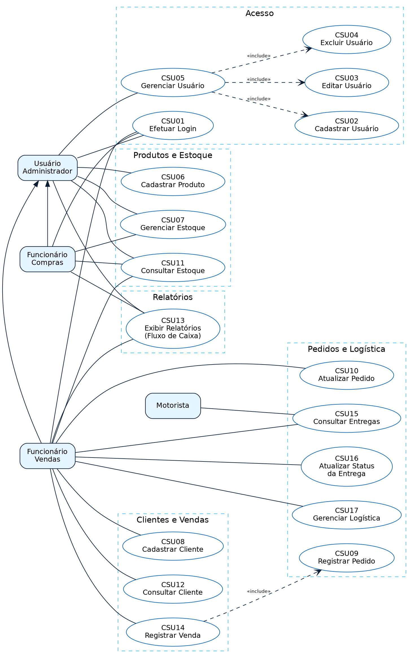
Figura 1 – Diagrama de Casos de Uso do sistema IceChopp

4.2.3 Detalhamento dos Casos de Uso
Nesta seção é apresentado o detalhamento dos seguintes casos de uso do sistema IceChopp:
- CSU01 – Efetuar Login
- CSU02 – Cadastrar Usuário
- CSU03 – Editar Usuário
- CSU04 – Excluir Usuário
- CSU05 – Gerenciar Usuário
- CSU06 – Cadastrar Produto
- CSU07 – Gerenciar Estoque
- CSU08 – Cadastrar Cliente
- CSU09 – Registrar Pedido
- CSU10 – Atualizar Pedido
- CSU11 – Consultar Estoque
- CSU12 – Consultar Cliente
- CSU13 – Exibir Relatórios (Fluxo de Caixa)
- CSU14 – Registrar Venda
- CSU15 – Consultar Entregas
- CSU16 – Atualizar Status da Entrega
- CSU17 – Gerenciar Logística

CSU01 – Efetuar Login
Caso de Uso 1 | Efetuar Login
Objetivo | Oferecer segurança de acesso à ferramenta, permitindo o acesso apenas a usuários cadastrados.
Ator | Usuário Administrador, Funcionário de Vendas, Funcionário de Compras
Pré-condições | Usuário deve estar cadastrado na tabela de usuários, com login e senha definidos.
Cenário Principal | 1. O usuário informa login e senha na tela inicial;  2. O sistema verifica as credenciais no banco de dados (UC Gerenciar Usuário);  3. O sistema identifica o time (vendas, compras ou admin) do usuário;  4. O sistema abre a janela principal, exibindo apenas as abas permitidas para aquele time.
Fluxo Alternativo | A. Login ou senha inválidos: 1. O sistema exibe mensagem de erro e permanece na tela de login.

CSU02 – Cadastrar Usuário
Caso de Uso 2 | Cadastrar Usuário
Objetivo | Cadastrar um novo usuário do sistema (login, senha, dados pessoais e time de atuação).
Ator | Usuário Administrador
Pré-condições | O novo usuário (CPF/login) não pode estar previamente cadastrado.
Cenário Principal | 1. O administrador acessa a aba Usuários;  2. O administrador preenche os campos de cadastro (CPF, nome, telefone, endereço, salário, login, senha e time);  3. O sistema valida e armazena o novo usuário;  4. O sistema exibe mensagem de sucesso do cadastro.
Fluxo Alternativo | A. Login já existente: 1. O sistema exibe mensagem de erro e mantém os dados preenchidos para correção.

CSU03 – Editar Usuário
Caso de Uso 3 | Editar Usuário
Objetivo | Editar os dados de um usuário já cadastrado.
Ator | Usuário Administrador
Pré-condições | O usuário a ser editado deve estar cadastrado.
Cenário Principal | 1. O administrador seleciona um usuário na tabela da aba Usuários;  2. O administrador altera os campos desejados;  3. O sistema atualiza as informações no banco de dados;  4. O sistema exibe mensagem de sucesso da alteração.
Fluxo Alternativo | A. Administrador cancela a operação em qualquer um dos passos: 1. O sistema mantém os dados anteriores, sem gravar alterações.

CSU04 – Excluir Usuário
Caso de Uso 4 | Excluir Usuário
Objetivo | Excluir um usuário previamente cadastrado.
Ator | Usuário Administrador
Pré-condições | O usuário a ser excluído deve estar cadastrado.
Cenário Principal | 1. O administrador seleciona um usuário na tabela da aba Usuários;  2. O administrador seleciona a opção Excluir;  3. O sistema solicita confirmação da exclusão;  4. O sistema remove o usuário e exibe mensagem de sucesso.
Fluxo Alternativo | A. Administrador cancela a confirmação: 1. O sistema mantém o usuário cadastrado, sem alterações.

CSU05 – Gerenciar Usuário
Caso de Uso 5 | Gerenciar Usuário (UC de inclusão)
Objetivo | Agrupar as operações de cadastrar, editar e excluir usuários, além da verificação de credenciais no login.
Ator | Usuário Administrador
Pré-condições | Não se aplica.
Cenário Principal | 1. O administrador acessa a aba Usuários;  2. O administrador seleciona um dos serviços disponíveis (cadastrar, editar ou excluir);  3. O sistema executa o serviço selecionado, incluindo (via «include») os casos de uso CSU02, CSU03 e CSU04.
Fluxo Alternativo | A. Usuário cancela a operação em qualquer um dos passos: 1. O sistema retorna à listagem de usuários.

CSU06 – Cadastrar Produto
Caso de Uso 6 | Cadastrar Produto
Objetivo | Cadastrar um novo produto (matéria-prima ou produto final) comercializado pela IceChopp.
Ator | Usuário Administrador
Pré-condições | O produto não pode estar previamente cadastrado.
Cenário Principal | 1. O administrador acessa a aba Produtos;  2. O administrador preenche nome, valor unitário e tipo do produto (matéria-prima ou produto final);  3. O sistema armazena o novo produto;  4. O sistema disponibiliza automaticamente o produto para consulta em Estoque, Compras e Vendas.
Fluxo Alternativo | A. Administrador cancela a operação: 1. O sistema retorna à listagem de produtos, sem gravar o cadastro.

CSU07 – Gerenciar Estoque
Caso de Uso 7 | Gerenciar Estoque
Objetivo | Consultar e manter atualizada a quantidade disponível de cada produto em estoque.
Ator | Usuário Administrador, Funcionário de Vendas, Funcionário de Compras
Pré-condições | O produto deve estar cadastrado.
Cenário Principal | 1. O usuário acessa a aba Estoque;  2. O sistema exibe a lista de produtos com quantidade e valor unitário atuais;  3. A quantidade em estoque é atualizada automaticamente pelo sistema sempre que uma venda (baixa) ou uma compra/produção (entrada) é registrada.
Fluxo Alternativo | A. Estoque insuficiente para uma venda: 1. O sistema impede a finalização da venda e exibe mensagem de erro.

CSU08 – Cadastrar Cliente
Caso de Uso 8 | Cadastrar Cliente
Objetivo | Cadastrar um novo cliente (distribuidor) da IceChopp.
Ator | Funcionário de Vendas, Usuário Administrador
Pré-condições | O cliente não pode estar previamente cadastrado.
Cenário Principal | 1. O usuário acessa a aba Clientes;  2. O usuário preenche nome, endereço, telefone e e-mail do cliente;  3. O sistema armazena o novo cliente;  4. O sistema exibe mensagem de sucesso e disponibiliza o cliente para seleção na tela de vendas.
Fluxo Alternativo | A. Usuário cancela a operação: 1. O sistema retorna à listagem de clientes, sem gravar o cadastro.

CSU09 – Registrar Pedido
Caso de Uso 9 | Registrar Pedido
Objetivo | Gerar os pedidos de entrega correspondentes aos itens de uma venda.
Ator | Funcionário de Vendas (execução automática, incluída pelo CSU14)
Pré-condições | Uma venda com ao menos um item deve ter sido finalizada.
Cenário Principal | 1. Ao finalizar a venda (CSU14), o sistema cria um pedido para cada item do carrinho;  2. Cada pedido registra o produto, a quantidade, a data de entrega informada e o motorista responsável;  3. O sistema define o status inicial do pedido como “PENDENTE”.
Fluxo Alternativo | Não se aplica — este caso de uso é sempre incluído automaticamente pelo registro de uma venda.

CSU10 – Atualizar Pedido
Caso de Uso 10 | Atualizar Pedido
Objetivo | Editar os dados de um pedido já gerado (produto, quantidade, data de entrega, motorista ou status).
Ator | Funcionário de Vendas, Usuário Administrador
Pré-condições | O pedido deve estar cadastrado.
Cenário Principal | 1. O usuário acessa a aba Pedidos / Entregas;  2. O usuário seleciona um pedido na tabela;  3. O usuário altera os campos desejados, incluindo a data de entrega pelo seletor de calendário;  4. O sistema valida e atualiza o pedido no banco de dados.
Fluxo Alternativo | A. Data de entrega inválida: 1. O sistema exibe mensagem de erro e mantém a tela em modo de edição.

CSU11 – Consultar Estoque
Caso de Uso 11 | Consultar Estoque
Objetivo | Consultar a quantidade e o valor unitário dos produtos em estoque.
Ator | Usuário Administrador, Funcionário de Vendas, Funcionário de Compras
Pré-condições | Não se aplica.
Cenário Principal | 1. O usuário acessa a aba Estoque;  2. O sistema exibe a lista atualizada de produtos, quantidades e valores.
Fluxo Alternativo | Não se aplica.

CSU12 – Consultar Cliente
Caso de Uso 12 | Consultar Cliente
Objetivo | Localizar um cliente cadastrado por meio de busca com múltiplos critérios.
Ator | Funcionário de Vendas, Usuário Administrador
Pré-condições | Ao menos um cliente deve estar cadastrado.
Cenário Principal | 1. O usuário acessa a aba Clientes (ou o campo de busca na tela de Realizar Venda);  2. O usuário digita parte do nome, telefone ou e-mail do cliente;  3. O sistema filtra e exibe, em tempo real, os clientes cujo nome, telefone ou e-mail correspondam ao termo buscado.
Fluxo Alternativo | A. Nenhum cliente encontrado: 1. O sistema exibe a lista vazia, mantendo o campo de busca ativo.

CSU13 – Exibir Relatórios (Fluxo de Caixa)
Caso de Uso 13 | Exibir Relatórios (Fluxo de Caixa)
Objetivo | Apresentar o histórico de vendas (entradas) e compras (saídas) da empresa, com o respectivo saldo, permitindo a filtragem por período.
Ator | Usuário Administrador, Funcionário de Vendas, Funcionário de Compras
Pré-condições | Não se aplica.
Cenário Principal | 1. O usuário acessa a aba Fluxo de Caixa;  2. O sistema exibe, por padrão, o histórico dos últimos 30 dias;  3. O usuário pode ajustar o período por meio de atalhos (7 dias, 30 dias, mês atual, tudo) ou selecionando datas específicas no calendário;  4. O sistema recalcula e exibe a lista de movimentações, o total de entradas, o total de saídas e o saldo do período.
Fluxo Alternativo | A. Período sem nenhuma venda ou compra: 1. O sistema exibe mensagem informando que não há movimentações no período selecionado.

CSU14 – Registrar Venda
Caso de Uso 14 | Registrar Venda
Objetivo | Registrar uma venda para um cliente, compondo um carrinho de produtos, e gerar automaticamente os pedidos de entrega.
Ator | Funcionário de Vendas
Pré-condições | Deve existir ao menos um cliente e um produto do tipo “produto final” cadastrados.
Cenário Principal | 1. O usuário acessa a aba Realizar Venda;  2. O usuário localiza o cliente pela busca multifator (nome, telefone ou e-mail) e o seleciona;  3. O usuário seleciona o motorista responsável pela entrega e a data de entrega (pelo calendário);  4. O usuário localiza o produto pela busca (nome ou tipo), informa a quantidade e adiciona o item ao carrinho — repetindo este passo para cada item da venda;  5. O usuário finaliza a venda;  6. O sistema grava a venda, dá baixa nas quantidades do estoque, gera um pedido por item (CSU09) e exibe mensagem de sucesso.
Fluxo Alternativo | A. Carrinho vazio ao finalizar: 1. O sistema exibe mensagem de erro e não finaliza a venda.  B. Data de entrega inválida: 1. O sistema exibe mensagem de erro e mantém os dados preenchidos.  C. Quantidade solicitada maior que o estoque disponível: 1. O sistema impede a finalização e exibe mensagem de erro.

CSU15 – Consultar Entregas
Caso de Uso 15 | Consultar Entregas
Objetivo | Consultar os pedidos gerados e seu respectivo status de entrega.
Ator | Funcionário de Vendas, Usuário Administrador, Motorista (indiretamente, por meio dos dados vinculados a ele)
Pré-condições | Deve existir ao menos um pedido gerado.
Cenário Principal | 1. O usuário acessa a aba Pedidos / Entregas;  2. O sistema exibe a lista de pedidos, com produto, quantidade, data de entrega, motorista responsável e status.
Fluxo Alternativo | Não se aplica.

CSU16 – Atualizar Status da Entrega
Caso de Uso 16 | Atualizar Status da Entrega
Objetivo | Alterar o status de um pedido (por exemplo, de “PENDENTE” para “EM_ROTA” ou “ENTREGUE”).
Ator | Funcionário de Vendas, Usuário Administrador
Pré-condições | O pedido deve estar cadastrado.
Cenário Principal | 1. O usuário acessa a aba Pedidos / Entregas;  2. O usuário seleciona o pedido desejado;  3. O usuário altera o campo de status;  4. O sistema grava a alteração e atualiza a listagem.
Fluxo Alternativo | A. Usuário cancela a operação: 1. O sistema mantém o status anterior do pedido.

CSU17 – Gerenciar Logística
Caso de Uso 17 | Gerenciar Logística
Objetivo | Cadastrar e manter os motoristas e os caminhões utilizados nas entregas.
Ator | Funcionário de Vendas, Usuário Administrador
Pré-condições | Não se aplica.
Cenário Principal | 1. O usuário acessa as abas Motoristas e Caminhões;  2. O usuário cadastra, edita ou exclui motoristas (CPF, nome, endereço, telefone, salário e caminhão vinculado) e caminhões (placa, marca, ano e modelo);  3. O sistema disponibiliza os motoristas cadastrados para seleção na tela de Realizar Venda e na tela de Pedidos.
Fluxo Alternativo | A. Exclusão de motorista vinculado a pedidos em aberto: 1. O sistema impede a exclusão e exibe mensagem de erro (restrição de integridade referencial).

5 BANCO DE DADOS

5.1 Modelo Conceitual
O modelo conceitual representa, em alto nível, as principais entidades do sistema IceChopp e os relacionamentos entre elas, sem se preocupar ainda com tipos de dados ou chaves.
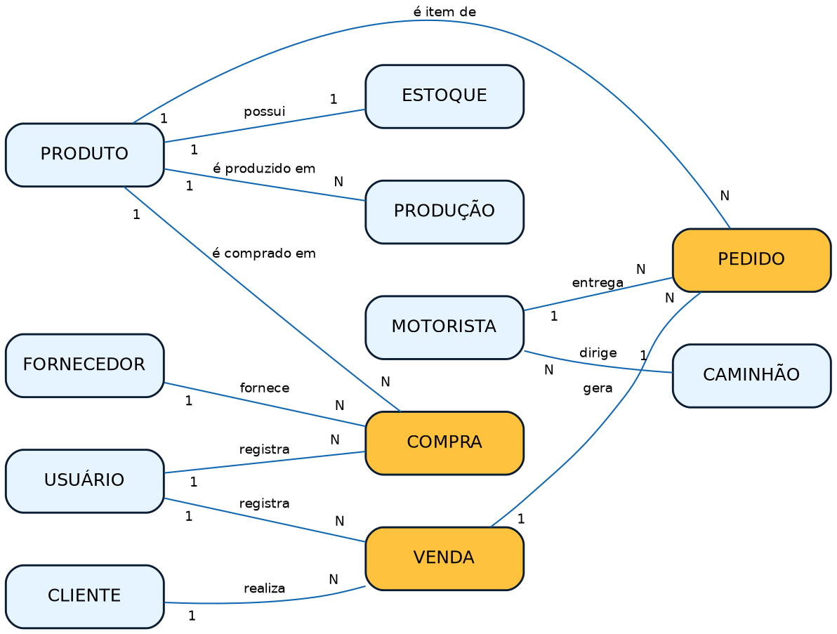
Figura 2 – Modelo Conceitual do banco de dados IceChopp

5.2 Modelo Lógico
O modelo lógico detalha as tabelas do banco de dados, seus atributos, tipos de dados e chaves primárias (PK) e estrangeiras (FK), refletindo a estrutura efetivamente implementada no MySQL/MariaDB.
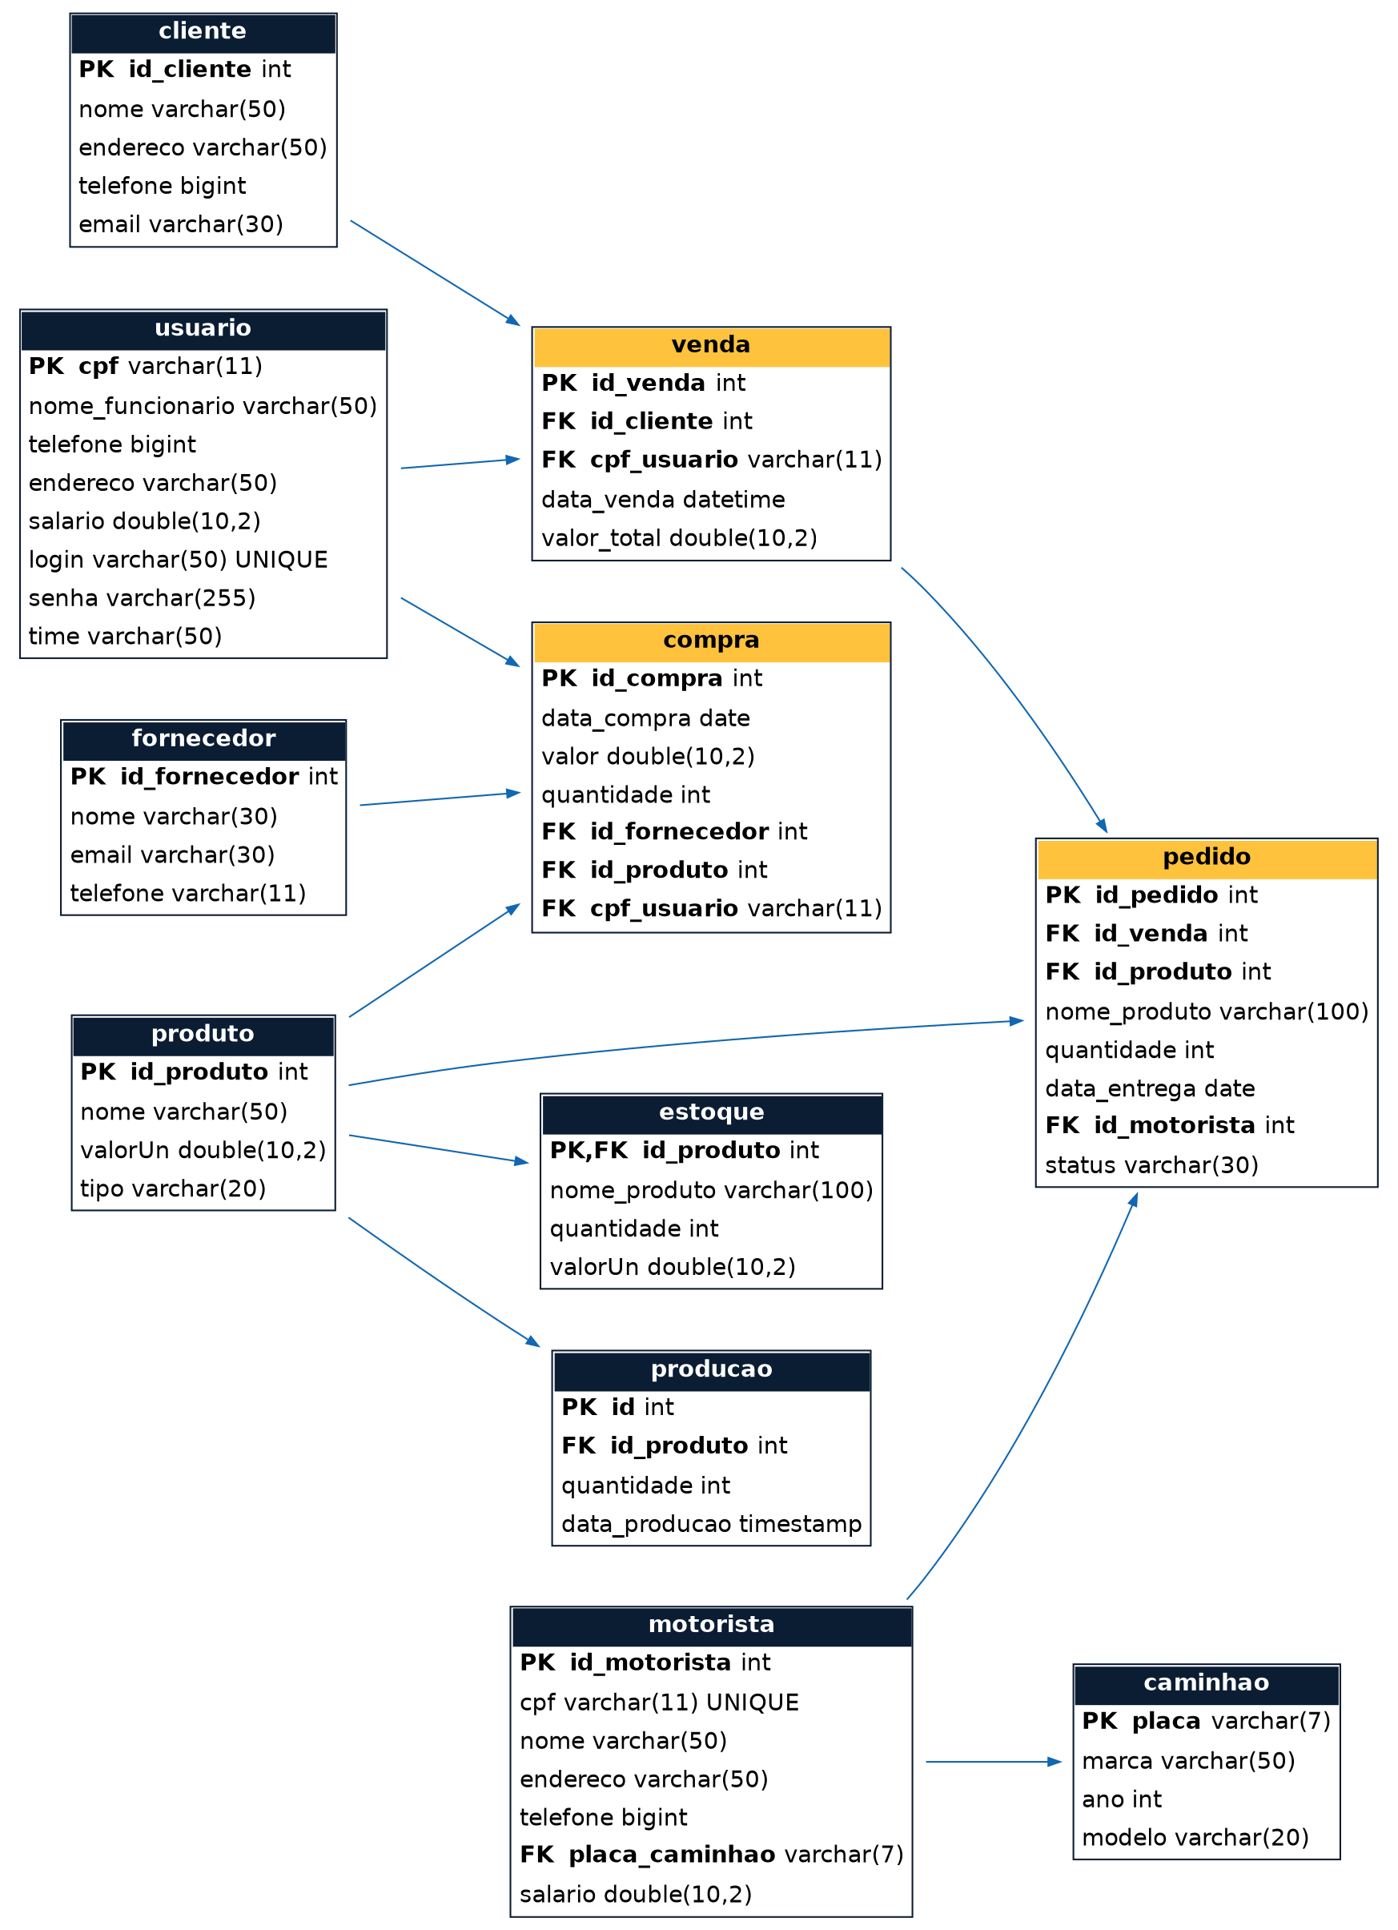
Figura 3 – Modelo Lógico do banco de dados IceChopp
5.3 Modelo Físico
A seguir é apresentado o script de criação do banco de dados icechopp (linguagem DDL do MySQL/MariaDB), exportado via phpMyAdmin, contendo as 11 tabelas do sistema, suas chaves primárias, chaves estrangeiras e restrições de integridade referencial.
CREATE TABLE `caminhao` (
`placa` varchar(7) NOT NULL,
`marca` varchar(50) NOT NULL,
`ano` int(11) NOT NULL,
`modelo` varchar(20) NOT NULL
) ENGINE=InnoDB DEFAULT CHARSET=utf8mb4 COLLATE=utf8mb4;

CREATE TABLE `cliente` (
`id_cliente` int(11) NOT NULL,
`nome` varchar(50) NOT NULL,
`endereco` varchar(50) DEFAULT NULL,
`telefone` bigint(20) NOT NULL,
`email` varchar(30) DEFAULT NULL
) ENGINE=InnoDB DEFAULT CHARSET=utf8mb4 COLLATE=utf8mb4;

CREATE TABLE `compra` (
`id_compra` int(11) NOT NULL,
`data_compra` date NOT NULL,
`valor` double(10,2) NOT NULL,
`quantidade` int(11) NOT NULL,
`id_fornecedor` int(11) NOT NULL,
`id_produto` int(11) NOT NULL,
`cpf_usuario` varchar(11) DEFAULT NULL
) ENGINE=InnoDB DEFAULT CHARSET=utf8mb4 COLLATE=utf8mb4;

CREATE TABLE `estoque` (
`id_produto` int(11) NOT NULL,
`nome_produto` varchar(100) NOT NULL,
`quantidade` int(11) NOT NULL DEFAULT 0,
`valorUn` double(10,2) DEFAULT NULL
) ENGINE=InnoDB DEFAULT CHARSET=utf8mb4 COLLATE=utf8mb4;

CREATE TABLE `fornecedor` (
`id_fornecedor` int(11) NOT NULL,
`nome` varchar(30) NOT NULL,
`email` varchar(30) DEFAULT NULL,
`telefone` varchar(11) NOT NULL
) ENGINE=InnoDB DEFAULT CHARSET=utf8mb4 COLLATE=utf8mb4;

CREATE TABLE `motorista` (
`id_motorista` int(11) NOT NULL,
`cpf` varchar(11) NOT NULL,
`endereco` varchar(50) NOT NULL,
`telefone` bigint(20) NOT NULL,
`placa_caminhao` varchar(7) NOT NULL,
`nome` varchar(50) NOT NULL,
`salario` double(10,2) NOT NULL
) ENGINE=InnoDB DEFAULT CHARSET=utf8mb4 COLLATE=utf8mb4;

CREATE TABLE `pedido` (
`id_pedido` int(11) NOT NULL,
`id_venda` int(11) NOT NULL,
`id_produto` int(11) NOT NULL,
`nome_produto` varchar(100) NOT NULL,
`quantidade` int(11) NOT NULL,
`data_entrega` date DEFAULT NULL,
`id_motorista` int(11) DEFAULT NULL,
`status` varchar(30) NOT NULL DEFAULT 'PENDENTE'
) ENGINE=InnoDB DEFAULT CHARSET=utf8mb4 COLLATE=utf8mb4;

CREATE TABLE `producao` (
`id` int(11) NOT NULL,
`id_produto` int(11) NOT NULL,
`quantidade` int(11) NOT NULL,
`data_producao` timestamp NOT NULL DEFAULT current_timestamp()
) ENGINE=InnoDB DEFAULT CHARSET=utf8mb4 COLLATE=utf8mb4;

CREATE TABLE `produto` (
`id_produto` int(11) NOT NULL,
`nome` varchar(50) NOT NULL,
`valorUn` double(10,2) DEFAULT NULL,
`tipo` varchar(20) NOT NULL
) ENGINE=InnoDB DEFAULT CHARSET=utf8mb4 COLLATE=utf8mb4;

CREATE TABLE `usuario` (
`cpf` varchar(11) NOT NULL,
`nome_funcionario` varchar(50) NOT NULL,
`telefone` bigint(20) NOT NULL,
`endereco` varchar(50) NOT NULL,
`salario` double(10,2) NOT NULL,
`login` varchar(50) NOT NULL,
`senha` varchar(255) NOT NULL,
`time` varchar(50) NOT NULL
) ENGINE=InnoDB DEFAULT CHARSET=utf8mb4 COLLATE=utf8mb4;

CREATE TABLE `venda` (
`id_venda` int(11) NOT NULL,
`id_cliente` int(11) NOT NULL,
`cpf_usuario` varchar(11) NOT NULL,
`data_venda` datetime NOT NULL DEFAULT current_timestamp(),
`valor_total` double(10,2) NOT NULL DEFAULT 0.00
) ENGINE=InnoDB DEFAULT CHARSET=utf8mb4 COLLATE=utf8mb4;

ALTER TABLE `caminhao`
ADD PRIMARY KEY (`placa`);

ALTER TABLE `cliente`
ADD PRIMARY KEY (`id_cliente`);

ALTER TABLE `compra`
ADD PRIMARY KEY (`id_compra`),
ADD KEY `fk_compra_fornecedor` (`id_fornecedor`),
ADD KEY `fk_compra_produto` (`id_produto`),
ADD KEY `fk_compra_usuario` (`cpf_usuario`);

ALTER TABLE `estoque`
ADD PRIMARY KEY (`id_produto`);

ALTER TABLE `fornecedor`
ADD PRIMARY KEY (`id_fornecedor`);

ALTER TABLE `motorista`
ADD PRIMARY KEY (`id_motorista`),
ADD UNIQUE KEY `cpf` (`cpf`),
ADD KEY `fk_motorista_caminhao` (`placa_caminhao`);

ALTER TABLE `pedido`
ADD PRIMARY KEY (`id_pedido`),
ADD KEY `fk_pedido_venda` (`id_venda`),
ADD KEY `fk_pedido_produto` (`id_produto`),
ADD KEY `fk_pedido_motorista` (`id_motorista`);

ALTER TABLE `producao`
ADD PRIMARY KEY (`id`),
ADD KEY `id_produto` (`id_produto`);

ALTER TABLE `produto`
ADD PRIMARY KEY (`id_produto`);

ALTER TABLE `usuario`
ADD PRIMARY KEY (`cpf`),
ADD UNIQUE KEY `login` (`login`);

ALTER TABLE `venda`
ADD PRIMARY KEY (`id_venda`),
ADD KEY `fk_venda_cliente` (`id_cliente`),
ADD KEY `fk_venda_usuario` (`cpf_usuario`);

ALTER TABLE `cliente`
MODIFY `id_cliente` int(11) NOT NULL AUTO_INCREMENT, AUTO_INCREMENT=3;

ALTER TABLE `compra`
MODIFY `id_compra` int(11) NOT NULL AUTO_INCREMENT, AUTO_INCREMENT=14;

ALTER TABLE `fornecedor`
MODIFY `id_fornecedor` int(11) NOT NULL AUTO_INCREMENT, AUTO_INCREMENT=3;

ALTER TABLE `motorista`
MODIFY `id_motorista` int(11) NOT NULL AUTO_INCREMENT, AUTO_INCREMENT=3;

ALTER TABLE `pedido`
MODIFY `id_pedido` int(11) NOT NULL AUTO_INCREMENT, AUTO_INCREMENT=5;

ALTER TABLE `producao`
MODIFY `id` int(11) NOT NULL AUTO_INCREMENT, AUTO_INCREMENT=10;

ALTER TABLE `produto`
MODIFY `id_produto` int(11) NOT NULL AUTO_INCREMENT, AUTO_INCREMENT=9;

ALTER TABLE `venda`
MODIFY `id_venda` int(11) NOT NULL AUTO_INCREMENT, AUTO_INCREMENT=2;

ALTER TABLE `compra`
ADD CONSTRAINT `fk_compra_fornecedor` FOREIGN KEY (`id_fornecedor`) REFERENCES `fornecedor` (`id_fornecedor`),
ADD CONSTRAINT `fk_compra_produto` FOREIGN KEY (`id_produto`) REFERENCES `produto` (`id_produto`),
ADD CONSTRAINT `fk_compra_usuario` FOREIGN KEY (`cpf_usuario`) REFERENCES `usuario` (`cpf`);

ALTER TABLE `estoque`
ADD CONSTRAINT `fk_estoque_produto` FOREIGN KEY (`id_produto`) REFERENCES `produto` (`id_produto`) ON DELETE CASCADE;

ALTER TABLE `motorista`
ADD CONSTRAINT `fk_motorista_caminhao` FOREIGN KEY (`placa_caminhao`) REFERENCES `caminhao` (`placa`);

ALTER TABLE `pedido`
ADD CONSTRAINT `fk_pedido_motorista` FOREIGN KEY (`id_motorista`) REFERENCES `motorista` (`id_motorista`),
ADD CONSTRAINT `fk_pedido_produto` FOREIGN KEY (`id_produto`) REFERENCES `produto` (`id_produto`),
ADD CONSTRAINT `fk_pedido_venda` FOREIGN KEY (`id_venda`) REFERENCES `venda` (`id_venda`) ON DELETE CASCADE;

ALTER TABLE `producao`
ADD CONSTRAINT `producao_ibfk_1` FOREIGN KEY (`id_produto`) REFERENCES `produto` (`id_produto`);

ALTER TABLE `venda`
ADD CONSTRAINT `fk_venda_cliente` FOREIGN KEY (`id_cliente`) REFERENCES `cliente` (`id_cliente`),
ADD CONSTRAINT `fk_venda_usuario` FOREIGN KEY (`cpf_usuario`) REFERENCES `usuario` (`cpf`);
COMMIT;

6 PROJETO JAVA

6.1 Tutorial de Instalação do Java
1. Baixar e instalar o JDK 17 (ou superior) a partir do site da Oracle ou de uma distribuição OpenJDK (ex.: Eclipse Temurin).
2. Configurar a variável de ambiente JAVA_HOME apontando para a pasta de instalação do JDK, e adicionar %JAVA_HOME%\bin (Windows) ou $JAVA_HOME/bin (Linux/Mac) à variável PATH.
3. Instalar a IDE IntelliJ IDEA (Community Edition é suficiente).
4. Instalar o MySQL Server ou o MariaDB, e uma ferramenta de administração como o phpMyAdmin ou o HeidiSQL.
5. Importar o script de banco de dados (Modelo Físico, seção 5.3) no servidor MySQL/MariaDB.
6. No IntelliJ, selecionar File > Open e apontar para a pasta do projeto icechopp-sistema (identificada pelo arquivo pom.xml na raiz).
7. Aguardar o IntelliJ baixar automaticamente, via Maven, a dependência do driver JDBC (mysql-connector-j).
8. Ajustar usuário, senha e URL de conexão no arquivo ConexaoBD.java (seção 6.2.2).
9. Executar a classe com.icechopp.Main para abrir a tela de login do sistema.

6.2 Projeto com CRUD
O sistema foi implementado em Java com interface gráfica Swing, seguindo uma arquitetura em camadas: model (classes que representam as tabelas do banco), dao (uma classe de acesso a dados por tabela, com JDBC puro e PreparedStatement), controller (regras de negócio que cruzam mais de uma tabela, como o registro de uma venda) e view (as telas Swing, uma por funcionalidade). Todas as telas foram unificadas em uma única janela (MainView), organizada em abas por funcionalidade, de acordo com o time do usuário logado.

6.2.1 Telas
O sistema é composto pelas seguintes abas, cada uma implementando as operações de cadastro, consulta, edição e exclusão (CRUD) da sua respectiva entidade:
Aba | Descrição
Realizar Venda | Tela do time de vendas para montar o carrinho de uma venda. Possui busca multifator para localizar o cliente (nome, telefone ou e-mail) e o produto (nome ou tipo), seleção do motorista responsável e seletor de data de entrega em calendário. Ao finalizar, gera a venda, dá baixa no estoque e cria os pedidos de entrega.
Clientes | Cadastro (incluir, editar, excluir e consultar) dos clientes/distribuidores da IceChopp.
Pedidos / Entregas | Consulta e atualização dos pedidos gerados a partir das vendas: produto, quantidade, data de entrega (com calendário), motorista responsável e status (pendente, em rota, entregue).
Motoristas | Cadastro dos motoristas responsáveis pelas entregas, vinculados a um caminhão.
Caminhões | Cadastro da frota de caminhões (placa, marca, ano e modelo) utilizada nas entregas.
Registrar Compra | Tela do time de compras para registrar a aquisição de matéria-prima junto a um fornecedor, com entrada automática no estoque.
Fornecedores | Cadastro dos fornecedores de matéria-prima da IceChopp.
Estoque | Consulta da quantidade e do valor unitário de cada produto em estoque, atualizada automaticamente por vendas, compras e produção. Disponível para todos os times.
Fluxo de Caixa | Cruza o histórico de vendas (entradas) e compras (saídas), calculando o saldo do período. Possui atalhos de filtro (7 dias, 30 dias, mês atual, tudo) e seleção manual de período pelo calendário. Disponível para todos os times.
Produção | (Administração) Registro da produção de chopp, com entrada automática das quantidades produzidas no estoque.
Produtos | (Administração) Cadastro geral dos produtos comercializados (matéria-prima e produtos finais), com valor unitário e tipo.
Usuários | (Administração) Cadastro, edição e exclusão dos usuários do sistema e definição do time (vendas, compras ou administração) de cada um.

6.2.2 Conexão com o Banco de Dados
A conexão com o banco de dados é feita por meio da classe utilitária ConexaoBD, localizada em com.icechopp.util.ConexaoBD, que utiliza o driver JDBC (mysql-connector-j) e o padrão DriverManager para abrir uma conexão a cada operação, conforme URL, usuário e senha configurados nesta mesma classe. As classes DAO (Data Access Object) — uma para cada tabela do banco — utilizam essa classe para obter a conexão e executar comandos SQL parametrizados (PreparedStatement), evitando problemas de injeção de SQL.
Operações que envolvem mais de uma tabela em uma única unidade lógica — por exemplo, registrar uma venda (que grava a venda, dá baixa no estoque e gera os pedidos de entrega) — são coordenadas pela camada controller, garantindo consistência transacional entre as tabelas venda, pedido e estoque.

6.3 Manual de Utilização
1. Login: ao abrir o sistema, informe o login e a senha cadastrados e clique em Entrar. O sistema identifica automaticamente o time do usuário (vendas, compras ou administração) e abre a janela principal apenas com as abas permitidas.
2. Navegação: a janela principal exibe todas as funcionalidades permitidas em abas, no topo da tela — não é necessário abrir janelas adicionais para nenhuma operação.
3. Realizar uma venda: na aba Realizar Venda, utilize os campos de busca para localizar o cliente (por nome, telefone ou e-mail) e o produto (por nome ou tipo); selecione o motorista e a data de entrega no calendário; adicione um ou mais itens ao carrinho e clique em Finalizar Venda.
4. Consultar o fluxo de caixa: na aba Fluxo de Caixa, utilize os atalhos de período (7 dias, 30 dias, mês atual, tudo) ou selecione datas específicas no calendário e clique em Filtrar, para visualizar as entradas, saídas e o saldo do período.
5. Cadastros gerais (clientes, produtos, fornecedores, motoristas, caminhões e usuários): cada aba de cadastro possui um formulário para incluir novos registros e uma tabela para consultar, editar ou excluir os registros existentes.
6. Encerrar sessão: utilize o botão Sair, no canto superior direito da janela principal, para retornar à tela de login.
7 PROJETO WEB
O escopo implementado neste Projeto Integrador corresponde à aplicação desktop em Java Swing, descrita na seção 6. Não foi desenvolvida, nesta etapa, uma versão web do sistema IceChopp (telas HTML/CSS e um CRUD web equivalente).
Como trabalho futuro, sugere-se a exposição das regras de negócio hoje implementadas nas classes controller como uma API REST (por exemplo, com Spring Boot), permitindo o desenvolvimento de um front-end web ou mobile que reutilize a mesma base de dados e as mesmas regras de negócio já validadas na versão desktop.

8 PLANO DE TESTE

8.1 Plano de Teste Desktop
A tabela a seguir apresenta os principais casos de teste funcionais elaborados para validar as funcionalidades do sistema desktop IceChopp, incluindo as melhorias de busca multifator, seletor de calendário, fluxo de caixa e navegação em janela única.
ID | Caso de Teste | Passos | Resultado Esperado
CT01 | Login com credenciais válidas | Informar login e senha de um usuário cadastrado e clicar em Entrar. | O sistema abre a janela principal com as abas correspondentes ao time do usuário.
CT02 | Login com credenciais inválidas | Informar login ou senha incorretos e clicar em Entrar. | O sistema exibe mensagem de erro e permanece na tela de login.
CT03 | Busca multifator de cliente | Na aba Realizar Venda, digitar parte do telefone de um cliente cadastrado no campo de busca. | A lista de clientes é filtrada em tempo real, exibindo apenas os que possuem aquele trecho no nome, telefone ou e-mail.
CT04 | Seleção de data pelo calendário | Clicar no ícone de calendário do campo de data de entrega e selecionar um dia. | O campo de texto é preenchido automaticamente com a data selecionada, no formato aaaa-mm-dd.
CT05 | Registrar venda completa | Selecionar cliente, motorista e data de entrega; adicionar ao menos um produto ao carrinho; finalizar a venda. | A venda é registrada, o estoque do(s) produto(s) é reduzido e um pedido é criado para cada item, com status “PENDENTE”.
CT06 | Venda sem itens no carrinho | Tentar finalizar uma venda sem adicionar nenhum item ao carrinho. | O sistema exibe mensagem de erro e não registra a venda.
CT07 | Registrar compra de matéria-prima | Preencher fornecedor, produto, quantidade e valor na aba Registrar Compra e confirmar. | A compra é registrada e a quantidade do produto em estoque é aumentada.
CT08 | Consultar fluxo de caixa (30 dias) | Na aba Fluxo de Caixa, clicar no atalho “Últimos 30 dias”. | A tabela exibe as vendas e compras dos últimos 30 dias, com o total de entradas, saídas e o saldo do período recalculados.
CT09 | Filtro de fluxo de caixa por período customizado | Selecionar uma data inicial posterior à data final no fluxo de caixa e clicar em Filtrar. | O sistema exibe mensagem de erro informando que a data inicial não pode ser posterior à data final.
CT10 | Atualizar status de um pedido | Na aba Pedidos / Entregas, selecionar um pedido e alterar seu status para “EM_ROTA”. | O status do pedido é atualizado e refletido na tabela de pedidos.
CT11 | Cadastro de usuário duplicado | Cadastrar um novo usuário utilizando um login já existente. | O sistema exibe mensagem de erro e não grava o novo usuário.
CT12 | Navegação sem abertura de novas janelas | Percorrer todas as abas disponíveis para o usuário logado. | Nenhuma aba abre uma nova janela; toda a navegação ocorre dentro da janela principal única.
CT13 | Restrição de acesso por time | Realizar login com um usuário do time “vendas” e verificar as abas exibidas. | Somente as abas permitidas ao time vendas (Realizar Venda, Clientes, Pedidos, Motoristas, Caminhões, Estoque e Fluxo de Caixa) são exibidas — as abas de Usuários, Produtos, Produção e Compras/Fornecedores ficam ocultas.

9 CONCLUSÃO
O desenvolvimento deste Projeto Integrador permitiu aplicar, de forma prática e integrada, os conhecimentos adquiridos ao longo do Curso Técnico em Desenvolvimento de Sistemas, desde o levantamento de requisitos e a modelagem de casos de uso até a modelagem de dados e a implementação de uma aplicação Java completa, com persistência em banco de dados relacional.
O sistema desenvolvido para a IceChopp atendeu aos objetivos propostos, permitindo o controle de estoque, o cadastro de clientes e fornecedores, o registro de vendas e compras, o acompanhamento da produção e da logística de entrega, além de disponibilizar um fluxo de caixa consolidado. As melhorias de usabilidade incorporadas — busca por múltiplos critérios, seletor de datas em calendário, navegação unificada em uma única janela com abas e identidade visual própria da marca — mostraram como um sistema de gestão pode evoluir de forma incremental sem comprometer a estrutura de dados originalmente modelada.
Como sugestão para trabalhos futuros, destacam-se: a implementação de uma versão web e/ou mobile do sistema, reaproveitando as regras de negócio já implementadas; a geração de relatórios gráficos (dashboards) sobre vendas, estoque e desempenho da empresa; e a criptografia das senhas dos usuários, hoje armazenadas em texto simples, como melhoria de segurança.

10 REFERÊNCIAS
ORACLE. JDBC Database Access. Disponível em: https://docs.oracle.com/javase/tutorial/jdbc/. Acesso em: 2026.
ORACLE. Java Swing Tutorial (The Java Tutorials — Creating a GUI With JFC/Swing). Disponível em: https://docs.oracle.com/javase/tutorial/uiswing/. Acesso em: 2026.
Google Gmini: Usado para Suporte em melhorias e reparos no Sistema: https://gemini.google.com/app?hl=pt-BR

